Téma : MĚŘENÍ CHARAKTERISTIK NEINVERTUJÍCIHO ZAPOJENÍ OZ

Zadání :

Navrhněte neinvertující zapojení zesilovače s OZ v se zesílením Au₁ = ……. a Au₂ = ……. Zpětně vazební rezistor R_{F} volte …….. kΩ.
Vypočtěte velikost rezistoru Rs a velikost napěťového zisku
Proměřte jeho charakteristiky: - stejnosměrnou převodní
- frekvenční ziskovou
- frekvenční fázovou

Schéma zapojení:
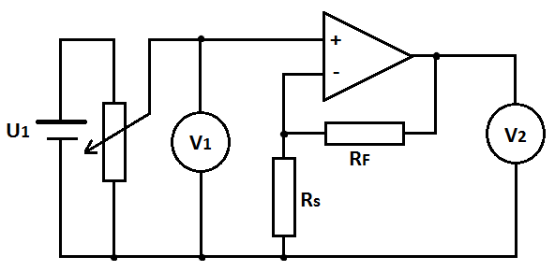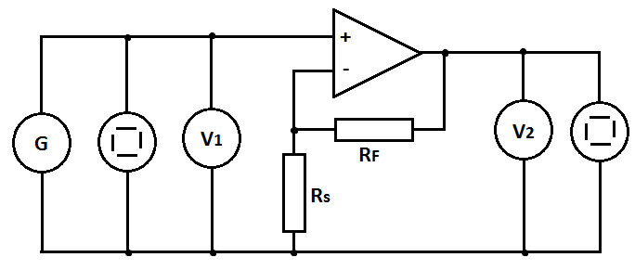

Postup měření:
Převodní charakteristika: U₂ = f(U₁)
Na vstupu zesilovače použijte stejnosměrný zdroj. Napětí na něm zvyšujte od 0V až do přebuzení zesilovače (výstupní napětí začne růst daleko pomaleji) Měřte hodnoty výstupního napětí. Změňte polaritu vstupního zdroje a měřte pro záporné vstupní napětí.
Měření proveďte pro obě hodnoty zesílení.
Z naměřených hodnot sestrojte do jednoho grafu charakteristiky pro obě hodnoty zesílení. Vyhodnoťte vliv velikosti zesílení na strmost charakteristiky a na maximální možný rozkmit vstupního napětí (uveďte. jaké maximální hodnoty může dosáhnout výstupní napětí a na čem tato hodnota závisí).

Frekvenční zisková charakteristika: a_{u} = f(f)
Do obvodu zapojte generátor harmonického signálu, vysokofrekvenční V-metry, oba kanály osciloskopu.
Při referenčním kmitočtu 1 kHz zvyšujte na generátoru velikost budícího signálu a na osciloskopu pozorujte, zda dojde k přebuzení zesilovače. V případě, že dojde, poznamenejte si maximální možnou hodnotu budícího signálu, při níž ještě není zesilovač přebuzen. Na generátoru nastavte hodnotu napětí o něco nižší. Nastavujte hodnoty kmitočtu budícího signálu v akustickém pásmu a měřte hodnotu napětí na výstupu.
Z naměřených hodnot vypočtěte zisk zesilovače : au = 20 log (U₂/U₁)

Z grafu vyhodnoťte šířku frekvenčního pásma zesilovače a tranzitní kmitočet (při něm je hodnota zesílení Au = 1 (Uvýst = Uvst) .

Frekvenční fázová charakteristika: φ= f(f)
Na generátoru nastavte hodnotu napětí o něco nižší než je hodnota, při níž dojde k přebuzení zesilovače. Nastavujte hodnoty kmitočtu budícího signálu v akustickém pásmu a odečítejte na osciloskopuvzdálenosti: AB – odpovídá fázovému posunu mezi u_{vst} a u_{výst} a AC – odpovídá periodě T u_{vst.}
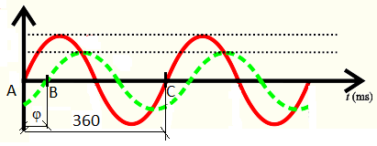
Vypočtěte φ = 360 * (AB/AC). Sestrojte charakteristiku φ= f(f) . Vyhodnoťte, zda a do jaké míry kvalitně zesilovače invertuje vstupní signál.

POZOR !!! všechny grafy volte typu X-Y bodový !!!! u všech frekvenčních závislostí cejchujte osu frekvence v LOGARITMICKÉM MĚŘÍTKU !!!

